1. Kommunekasse und Buchhaltung
Buchhaltung ist grob gesagt die Kategorisierung von Geldbewegungen. Da die Kommunekasse nur bereits versteuerte Einkommen enthält, müssen wir für sie keine Steuererklärung machen und sind völlig frei in der Wahl der Kategorien. Wir nutzen dabei solche, die für uns von Interesse sind. Zum Beispiel Miete, Lebensmittel, Autoreparaturen, Arbeitsbereichseinnahmen und so weiter. In der Sprache der Buchhaltung heißen diese Kategorien (Sach-)Konten. Buchhaltung besteht aus ganz vielen einzelnen Zuordnungen. Jede Bewegung auf einem Bankkonto oder der Barkasse wird einem (Sach)konto zugeordnet.
Die Buchhaltung der Kommunekasse enthält die Bewegungen der:
- Barkasse
- des Gemeinschaftskontos
- der Individualkonten
Sie enthält keine Informationen aus unserer Vermögensverwaltung, der Rente oder den Arbeitsbereichen.

2. GnuCash (auf dem eigenen PC) einrichten
Alle Kommunardinnen haben mit ihren Datengartenaccounts LESE-Zugriff auf den Ordner Verwaltung. Dort liegt die Buchhaltungsdatei. Wenn du die Datei öffnest, kannst du sie nicht bearbeiten, kannst also auch nichts kaputt machen.
Um dir die Buchhaltung anzuschauen brauchst du das Programm GnuCash. Ohne geht es nicht. Das Programm ist auf den Rechnern im Schreibbüro bereits installiert. An diesen PCs kannst dich direkt mit dem Konto Kommunekasse anmelden. Auf dem Desktop findest du eine Verknüpfung, die direkt GnuCash mit der richtigen Datei öffnet.
Wenn du von deinem PC die Kommunekasse anschauen willst, musst du erst noch es erst noch installieren. Das geht unter jedem Betriebssystem ein bißchen anders. Es sei hier anhand von Linux Mint erklärt, das auf vielen von euren Rechner läuft.
1. Öffne das Startmenü links unten, suche die Anwendungsverwaltung und klicke darauf.
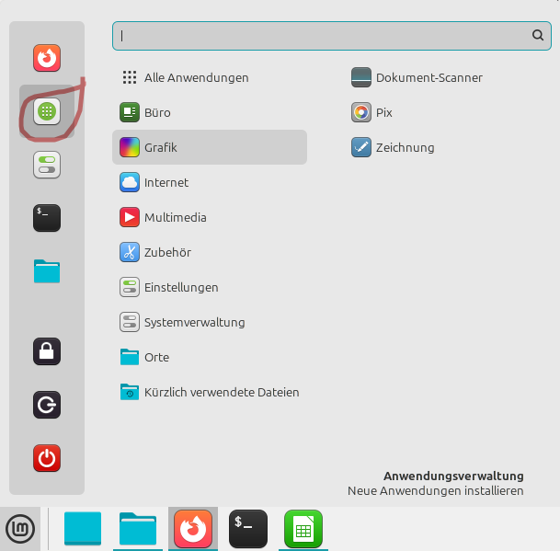
2. Suche in der Anwendungsverwaltung nach GnuCash. Dort gibt es mehrere Einträge. Klicke auf denjenigen unter dem Flathub steht und installiere dieses.
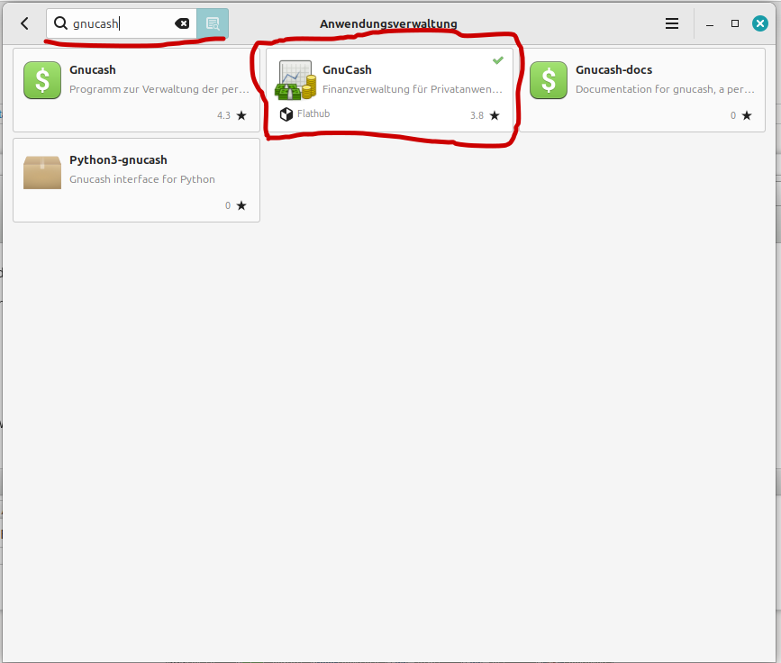
3. Du kannst GnuCash nun aus der Startleiste öffnen.
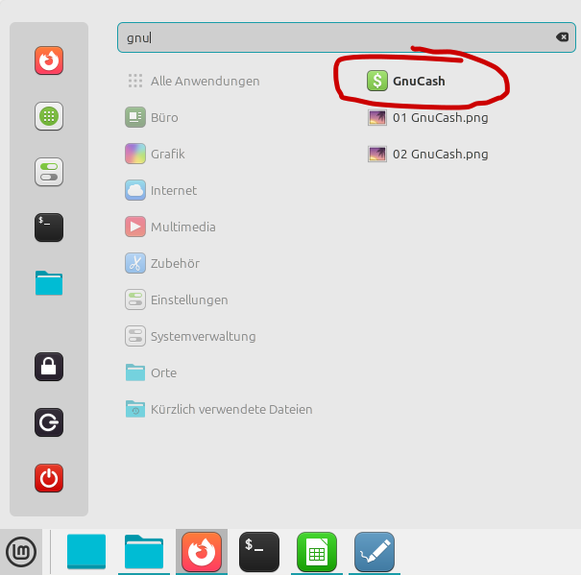

3. die Buchhaltung Ansehen

3.1 die Buchhaltung öffnen und verstehen
Die Buchhaltungsdatei liegt auf dem Datengarten unter folgendem Pfad:
smb:datengarten/03-verwaltung/03-Kommunekasse/BuchhaltungGnuCash/Buchhaltung ab 2025/Kommunekasse ab 2025.gnucash
1. Navigiere in deinem Dateibrowser zu diesem Ort und doppelklicke auf die Datei.
2. Wenn eine Fehlermeldung auftaucht, die besagt, dass du keine exklusiven Zugriff auf die Datei hast, klicke auf Schreibgeschützt öffnen .
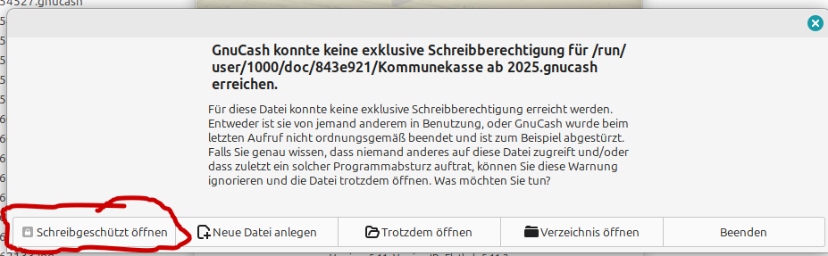
3. Du solltest jetzt folgendes sehen. Der Kontenbaum ist noch eingeklappt. Aber dahinter verbergen sich die eigentlichen Konten.
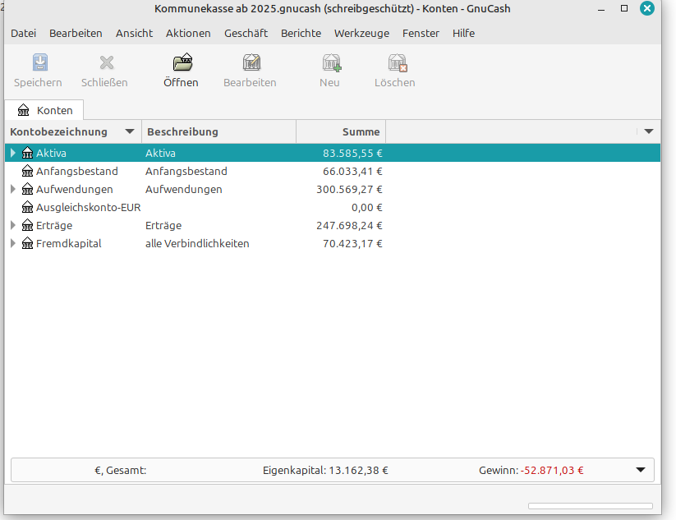
4. Hier eine kurze Erläuterung was sich wo verbirgt und was es bedeutet. Achtung: Die Summen hinter den Konten sind Jahressummen.
AKTIVA - Alle Orte wo wir Geld haben und Forderungen, also Geld was noch jemand der Kommunekasse schuldet.
- BARVERMÖGEN - Hier verbergen sich alle Bankkonten und die Barkasse.
  - BARKASSE - Es werden nicht alle einzelnen Einträge aus dem Kassenbuch abgeschrieben. Hier tauchen nur größere oder solche Einträge auf die von besonderem Interesse sind. Der Rest wird als Summe monatlich gebucht. Interessiert dich hier mehr, musst du in die Kassenbuchblätter gucken.
- FORDERUNGEN - Wenn noch jemand bei uns Schulden hat.
- GELDTRANSIT - Das ist nur ein Zwischenkonto, wenn zum Beispiel wenn von einem Individualkonto etwas aufs Gemeinschaftskonto gebucht wird.
ANFANGSBESTAND - Kannst du ignorieren. Hier wurde der Zustand vom 31.12.2024 eingetragen, als die Buchhaltung zum 01.01.2025 verändert wurde.
AUFWENDUNGEN - Das sind unsere Ausgaben. Mit der Umstellung laut Entscheidung 1690 werden alle Ausgaben in gemeinschaftliche und individuelle unterteilt. Die Kategorien sind recht selbsterklärend. Daher führe ich sie hier alle auf.
AUSGLEICHKONTO EUR - Kannst du ignorieren.
ERTRÄGE - Das sind unsere Einnahmen. Auch hier sind die Kategorien recht selbsterklärend.

3.2 einzelne Konten ansehen und Berichte erstellen
Der Kontenbaum kann aufgeklappt werden indem du auf den Pfeil neben einem Begriff klickst. Mitunter geht mehrere Ebenen so. In der jeweils untersten Ebene kannst du auf ein Konto klicken, dann öffnet sich eine Tabelle in der alle Buchungen untereinander dargestellt werden. Die Informationen entstammen dem automatischen Abruf der Kontenumsätze von den Banken. Das sieht dann zum Beispiel so aus.

